Домашнее задание для 3 ДОП, от 25.02.23.
18.03.23. - письменная и устная контрольная работа.
- Калмыков и Фридкин, Одноголосие.
Номер 307.
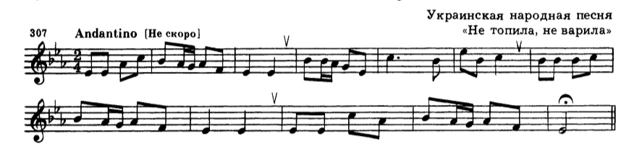
- читать ритм с дирижированием;
- читать ноты в ритме с дирижированием.
- Упражнение на ф-но.
T53 – S64 – D6 – T53.
Повторять исполнкние цепочки аккордов в тональности C-dur, дублируя в басу левой рукой звуки главных ступеней (I, IV, V).
- Определить аккорд в тональности и подписать.
Тональность B-dur:
